دجاج بالمكرونة

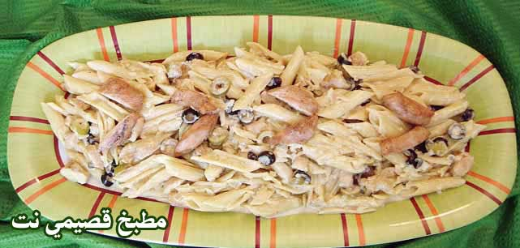

مطبخ قصيمي نت - الدجاج بالمعكرونة

المقادير:

ـــ ظرف معكرونة مواسير
ـــ ظرف دجاج فيليه تقريبا نصف كيلو
ـــ بصلة مقطعة مربعات
ـــ2 ثوم مدقوق
ـــ ملعقة كبيرة كاري
ـــ علبة كريما صغيرة
ـــ نصف كوب زيتون حلقات مشكل أخضر وأسود
ـــ قليل من جبنة بارميزان وبقدونس لتزيين السطح

الطريقة:

* نحضر معكرونه مواسير ونحضر ظرف دجاج فيليه ثم بصلة واحدة و2 ثوم مدقوق وملعقة كبيرة كاري وعلبة كريما، زيتون أخضر وأسود حلقات مقدار نصف كوب.
* ننقع قطع الدجاج بصلصة الصويا والفلفل الأسود.
* نقلي البصلة ثم نضيف الثوم ثم نضيف إليهما قطع الزيتون، في مقلى آخر نسيح قليلا من الزبدة ونضع ملعقة الكاري ونقلبها ونضيف فوقها الكريما ثم نضيف إليها الخليط الأول ونحرك جيدا ونكون في هذه الأثناء قد سلقنا المعكرونة، نضيف الصلصة إلى المعكرونة ونسكبها في جاط مستطيل ونرش على وجهها جبنة برميزان، ونضع على الجوانب الدجاج المقلي وفي الوسط المعكرونة، ولكن من الأفضل أن نضع قطع الدجاج بداخل المعكرونة حتى تعطي طعما اقوى وأطيب.
* نزين الجوانب بالبقدونس أو بالريحان.
* اختياري : يمكن أن نضيف إلى المعكرونة قليلا من الريحان الجاف والأوريجانو
* اختياري: يمكن إضافة قليل من جبنة الموزريلا

